祸延子孙！台当局采购这种“禁器”，背后异动值得警惕！

[有理儿有面](javascript:void(0);)

**有理儿有面**

微信号 youli-youmian

功能介绍 你说是不是

2023-01-11[原文](https://mp.weixin.qq.com/s?__biz=Mzg3MjEyMTYyNg==&mid=2247579887&idx=3&sn=4b5d89f3ed0971381cd8f74368bfe8e8&chksm=cef7ec9af980658cfb4ef39268f3592d6e7ef2aaa856d255a794cda190e0acee53366e4b1962&scene=27#wechat_redirect&cpage=194) 发表于

收录于合集

以下文章来源于戎评 ，作者戎评说策



戎评

.

以笔为戎，评论天下！





**全文共3949字，图片6张，预计阅读时间为9分钟。**

**文章转载自“戎评”。**



▼

最近岛内因为一桩特殊的军售案，搞得人心惶惶。

照说呢，台湾人对于军售并不陌生，之前的不说，光拜登上台后，就已经搞过七轮了，岛内对“高价买破烂”早就习以为常，也没见掀起过什么波澜来。

但这次不一样，这轮军售刚一公开，岛内立马就炸锅了。

**——因为在这一轮军售里，美国将卖给台湾14套“火山”陆上机动布雷系统！**



这是个什么玩意儿呢？

地雷咱们都知道吧？影视剧里经常出现这样的场景：走着走着突然“咔”地一声，土里埋的地雷就被踩到触发了，然后“轰隆”巨响，踩着的人非死即伤。

**美国的这个“火山”布雷系统，说白了，就是通过一套车载系统，高效地把这种地雷布放在战区。**

有多高效呢？

**一套车载系统，10分钟可以在台湾海岸埋下13400颗地雷！**

想象一下，只需要几分钟，这套系统车轮驶过的地方，数千平米的土地上密密麻麻地将全是雷区禁地！

而这轮军售，美国卖给了台湾14套！

**也就是说，如果解放军真的登陆了，台军10分钟之内，可以在台岛布下18.7万颗地雷！**

这下台湾人可就不干了！

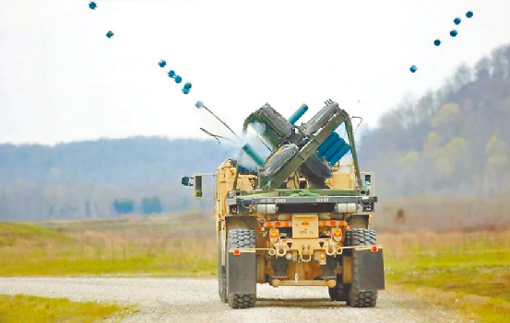

“火山”布雷系统

**一、“禁器”**

咱们在标题里说这套系统是“禁器”，并不是夸张。

**不管是在国际层面，还是在岛内政策层面，使用这玩意儿都面临着争议。**

首先，台湾买的这套“火山布雷系统”，并不是什么先进武器，实际上是上世纪80年代的产物，早在20多年前，就已经被美军封存并停产了。

也就是说，台湾现在花1.8亿美金买的，全是80年代的库存货翻新机。

那当年为啥停产呢？

**因为1997年《渥太华禁雷公约》生效后，“人员杀伤地雷”就被全面禁止，和生化武器一样，谁用谁不占理。**

美国人虽然并没有加入这个公约，但90年代那会儿的美国，军事实力全球独霸啊，打仗也用不着埋地雷，所以也就顺水推舟，把这种武器都堆在仓库里吃灰了。

这一放就放了20多年。

那为啥现在又能高调买卖呢？

转折就在2014年的俄乌冲突。

**当年俄乌冲突后，美国就开始了针对俄罗斯的布局，首要任务是要重新武装乌克兰，但面对全球军力第二的俄罗斯，你光给基辅输送常规武器肯定是不够的。**

**所以美国人就开始走起了偏门，2017年的时候，不顾国际反地雷公约，在乌克兰重新启用了这套系统。**

**可以说，现在卖台湾这套武器，其实就是“重新武装乌克兰”的延续。**

但是不管你美国人怎么反复，国际反地雷公约毕竟摆在那儿的，台当局现在准备使用的，还是属于国际层面的“禁器”！

**其次，在台岛的角度来说，大范围使用地雷这事儿，非常敏感。**

当年国民党逃亡台岛之后，为了防止解放军在金马一带抢滩登陆，陆续布设了十几万枚各式各样的地雷，一直到2011年还有四万枚。

民进党为了打击国民党，就拿这事儿大做文章，先是在2005年的时候，陈水扁签署了《反地雷同意书》，之后的2006年，更戏剧性的一幕来了——时任行政院副院长蔡英文，通过了时任“立委”萧美琴提案的《杀伤性地雷管制条例》，喊着“无雷家园”的口号，推动清除剩余地雷的行动。

为什么说这一幕戏剧化呢？

**十几年后，当年喊着“无雷家园”的两个主角，蔡英文和萧美琴，一个是今天的台当局负责人，一个是今天的“驻美代表”，摇身一变，又成了向美国采购布雷系统、把台岛变成“地雷岛”的主角！**

打脸不？

但光打脸就算了吗？

当年推的什么《反地雷同意书》《杀伤性地雷管制条例》，这在岛内可都是有效力的地方法案啊，睁只眼闭只眼就可以不用遵守了？

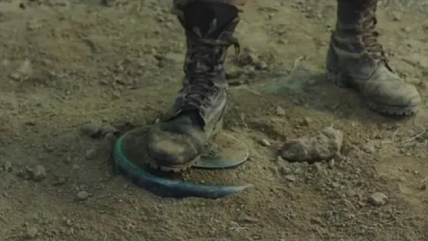

当然，民进党也知道，光明正大地采购这种“禁器”，确实理亏。

所以台“军方”赶紧出来“辟谣”，说，台湾采购的是反坦克的“战防雷”，而不是针对人体的“人员杀伤雷”，两者需要触发爆炸的条件是不一样的，所以和国际公约、岛内法案并不抵触。

呵呵，这就属于睁眼说瞎话。

**如果真是这样，这种武器为啥要在美国人的仓库里封存20年？**

**而且14套布雷系统，分分钟就是以“十万”计数的地雷，解放军登陆的时候，能运送这么多的坦克战车过去吗？**

——所以，台湾买的，很可能就是针对解放军军人的“人员杀伤雷”！

这种情况下，岛内民意当然就炸了。

**毕竟布雷几分钟，清雷几十年啊。**

目前没有哪种扫雷设备的扫除率能够达到100%，而且这种地雷又不是金属外壳，金属探测器都无法侦测，很难保证战后全部清干净。

**谁知道哪个倒霉蛋，哪一天会在哪个犄角旮旯被炸断手脚？**

而且要是小孩儿碰到呢？

退一步说，在战争之后，台湾的土地又要用多长时间恢复正常？十年，还是二十年？

所以这几天，愤怒的岛内舆论都在痛骂民进党，最有代表性的就是足以把小菜挂在历史耻辱柱上的四个凛凛大字——

**“祸延子孙”！**



**二、目标**

对于大陆来说，台湾这笔军购，背后的异动也不容小觑。

之前台军买武器，都是重在“岛外防御”，但这次采购布雷系统，很明显，是第一次把目标延伸到了“如果解放军登陆......”的准备上。

或者说白点，以前是“你轻易打不过来”，现在是“你只要打过来，我必寸寸焦土，让你寸步难行”。

大家想想，这个策略眼熟不？

**没错，乌克兰就是这么做的！**

在当前的俄乌战争中，乌克兰就是以每一个市镇、每一个村庄的“焦土化”为代价，阻止俄军的深入。

乌克兰靠的，不是什么高大上的武器系统，而是各种肩扛手提的便宜武器，比如无人机、水雷、地雷、“毒刺”飞弹等等，以密集、灵活的攻势，和俄罗斯打“不对称战争”，增加俄军深入的成本。

从目前来看，这种策略是非常有效的，以一个弱势的乌克兰，极大地消耗了俄罗斯的力量。

**所以，现在美国人也在有样学样，参照“乌克兰模式”，强化台湾的“不对称战力”。**

举个例子。

除了地雷之外，乌克兰战场上乌军最有奇效的武器是什么？

**一个是便携式的“毒刺”导弹，一个是海马斯多管火箭炮。**

于是，这两种武器就成了美对台军售的重点。

根据最近台军透露的消息，美国原定向台出售500枚“毒刺”导弹、29套海马斯系统，现在都在紧急追加数量。

这些武器，美国的援乌产能都不够，还特意挤出来给台湾，你说是为什么？

换个角度来说，美国为什么要求蔡英文延长兵役时间？

**就因为要把你变成“火力岛”，卖给你更多的轻型防御武器，所以需要训练更多的人力来操纵武器！**

**美国人的目的，就是用类似的军售案，快速将台湾打造成一个难以吞下的“火力岛”，然后和解放军打“焦土战”，消耗大陆的军事力量，甚至拖垮大陆的崛起——就像目前的俄乌战场一样。**

为了这个策略能推行下去，根据美国和台当局的协议，美国马上要派官员来台湾行政、立法部门上班，说白了，就是监督台湾的战争准备工作。

这就意味着什么？

**意味着美国人已经开始淡化战时“援助”的角色，把台湾设定成了战场，推台湾人自己去引火烧火！**

**战争，正在滑向不可避免的轨道！**

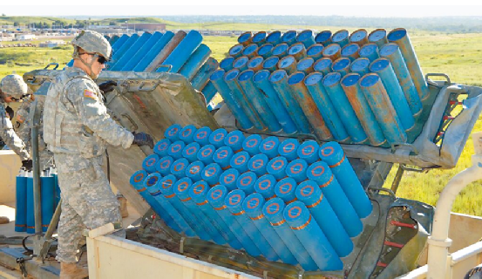

当然了，从现实层面来说，乌克兰有欧洲第二的国土面积，是有条件和俄罗斯打“焦土战”的，但台湾省的战略纵深却很短浅，而且面临的是装备更先进的解放军，这种情况下，照搬“乌克兰模式”并不见得一定会有效。

就比如说这次买的布雷系统。

按照台湾的设想，标准剧情应该是这样的——

**解放军登陆台岛后，将从海滩、港口向内陆移动，一路都是高度城市化的地形，正好可以让“火山”系统发挥高机动性的特点，用密集的地雷场拦在解放军行军路线上。**

**那么解放军登陆部队为了避免伤亡，就必须先扫雷，这样也就没法立即展开攻势，于是“国军”可以利用这个契机迅速集结**

**......**

看出来没，这个剧情是有问题的。

**首先，靠着密集布雷，你能拖延解放军多长时间？拖延的这段时间，火力不占优势的“国军”，集结之后能做什么？是面对面构筑工事？还是趁机发起反攻？还是等待美国救援？**

**其次，大陆不是俄罗斯，打台岛也不一定非要登陆啊，解放军现在完全有能力封锁全岛，断电断气断网，你的地雷有什么用？**

**退一步说，哪怕解放军登陆后真遇到了“地雷阵”，也不用停止攻势，比如用无人机群瘫痪岛内战略热点可不可以？比如利用卫星和各种精准导弹定点清除战略目标可不可以？**

这些情况下，你的地雷场都发挥不出效果来。

唯一的变数，或许是在解放军登陆部队被阻滞的这段时间里，美日军队真的会从日本或者关岛来“支援”，但美国都把台岛设定成战场了，又怎么可能看戏把自己搭进去？

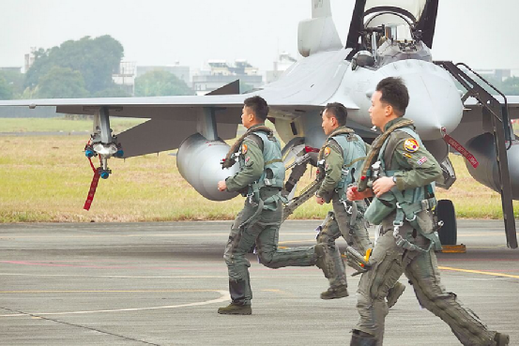

**三、备战**

**刚过去的2022年，是美台互动最疯狂的一年。**

而且在佩洛西窜访后，这种“疯狂”有了愈演愈烈的趋势——

11月，美国军事代表团赴台评估台军战力，小菜当局马上宣布延长兵役，获得“美国在台协会”赞赏；

随即，美国的“火山”布雷系统就被批准了；

人员、武器逐步到位，再往后面，美国新议案通过的20亿美元军事融资也将开始生效。

前几天，甚至前北约秘书长拉斯姆森都开始窜台，大谈北约与台当局的军事合作。

而如果再把视角放大一些，在美台加紧勾连的这一年，日本的“军武化”也开始前所未有地提速了，岸田文雄刚宣布了新的军事扩张政策，国防开支也将对标北约最高水平的GDP2%！

为什么这一年日台都开始彻底放飞了？

**因为按照去年美国军方的评估，到2027年，解放军的军力将取得重大突破，有能力将美军挡在“第一岛链”之外！**

所以美国急了。

那么这个时候，“第一岛链”上最关键的两个节点，台湾和日本，当然就得利用起来！

**因此，台湾的剧本，事实上在美国人那边已经写好，现在买美国武器也好，延长兵役也好，其实都是在按照既定框架做任务。**

**最终的结果，无外乎就是作为美国急于变现的筹码，快速实现军事的“乌克兰化”，成为美国预设的战场！**

现在台湾已经有“立委”在提建议，要让小朋友学习辨别炮弹声，虽然最后没通过，但这在提议本身已经说明，台当局已经把“下一代的未来”赌上了！

与之相对应的，则是在美国公布这批“火山”布雷系统军售后，台当局跳出来千恩万谢，一副决战到“最后一人”的架势。

**所以你看，当前的台海，已经过了空喊“和平”的阶段了，已经刹不住车、喊不回来了。**

而以台海问题为中心，整个局势的走向，也已经容不得我们退让了！

**要知道，当“中国主权不容挑战”，遇上“美国霸权不容挑战”，留给我们的结局，很可能有且只有一种——**

**和平，是打出来的！**

**图片源自网络**





**关注公众号：**

**有理儿有面**

**理   性｜   揭   秘｜   探   讨**







### 精选留言

用户设置不下载评论